Конспект НОД рисование в старшей группе на тему: «Подснежники».
Программное содержание:
Образовательные задачи:
- Учить детей создавать в рисунке образ подснежника: листья короткие и острые, тонкие стебли, цветок из трех лепестков приемом примакивания.
- Закреплять знания детей о признаках весны.
- Закреплять знание детей о первоцветах.
- Активизировать словарь детей.

Воспитательные задачи:
- Воспитывать бережное отношение к природе, цветам-первоцветам.
- Воспитывать умение и желание действовать сообща
- Воспитывать аккуратность во время рисования.
Развивающие задачи:
- Развивать внимание и память.
- Продолжать формировать правильную осанку, соблюдая правильное положение тела при рисовании.
- Развивать диафрагмальное дыхание.

Оборудование:
клубок ниток, изображения первоцветов, тонированные листы, гуашь, кисти №1, 5, салфетки, баночки с водой.
Предварительная работа:
Рассматривание изображений первоцветов, рассматривание первоцветов на участке, беседа о Красной книге.
Интегрируемые области:
Социально-коммуникативное развитие, познавательное развитие, речевое развитие, художественно-эстетическое развитие, физическое развитие.

Ход НОД
В: Здравствуйте, ребята. Я вас сегодня пригласила сюда, чтобы с вами поиграть и порисовать. Вы любить играть и рисовать? Тогда давайте поставим стульчики в круг и сядем.
В: А играть мы будем с вами в игру «Весенний клубочек». Помните, мы с вами играли в игру «Зимний клубочек»? Кто вспомнит правила?
Ответы детей.
В: В весенний клубочек играть точно так же, как и в зимний: будем наматывать на пальчик ниточку, только говорить будем не что бывает зимой, а то, что бывает весной, ее признаки. Что мы любим делать весной, что мы носим весной, что происходит весной в природе. К кому клубочек пришел, тот говорит признак весны и передает его дальше.
Воспитатель первым наматывает ниточку на палец, называет весенний признак, передает клубочек дальше, напоминает, что наматываем ниточку всего два раза, чтобы не нарушалось кровообращение в пальчике, затем отматываем длинную ниточку и передаем дальше. Воспитатель напоминает, что говорить надо полным предложением, при необходимости помогает детям наводящими вопросами.
Игра заканчивается, когда клубочек возвращается к воспитателю.
В: Молодцы, вот вы сколько всего знаете о весне. Посмотрите, мы теперь с вами связаны одной ниточкой и стали одним целым. Давайте представим, что мы с вами одно большое животное. Сейчас мы придумаем какое. Кто весной только-только проснулся от спячки?
Ответы детей.
В: Кем мы станем? Медведем или ежом? Хорошо. Теперь мы с вами все вместе – это один медведь (еж), поэтому давайте подышим все вместе. Как вы думаете, как дышит только что проснувшееся животное? Да, оно дышит глубоко, полной грудью. Давайте вместе со мной. Вдыхаем носом глубоко, выдыхаем ртом, плечики стараемся не поднимать.
Дети и воспитатель делают три глубоких вдоха и выдоха.
В: Молодцы, снимайте ниточку с пальчика. А вы знаете, что весной просыпаются от зимнего сна не только животное? Кто же еще?
Ответы детей.
В: Правильно, растения тоже просыпаются ото сна. Есть такие цветы первоцветы. Как вы думаете, почему они так называются?
Ответы детей.
В: Верно, они цветут самыми первыми. А вы знаете такие цветы?
Ответы детей.
В: Давайте поставим наши стулья полукругом и посмотрим на доску.
Дети и воспитатель рассматривают на доске изображения первоцветов, называют их (мать-и-мачеха, крокусы, медуница, нарцисс, подснежник).
В: Вам нравятся первоцветы? А вы знаете, что подснежник занесен в Красную книгу? Что это значит, ребята?
Ответы детей.
В: Правильно, подснежники такие красивые цветы, что люди очень часто срывают их, совсем не беспокоясь, что их осталось очень мало. Эти цветы стали очень редкими. Как вы думаете, можно их срывать? А что же можно сделать, чтобы их стало больше?
Ответы детей.
В: Да, их надо беречь, не срывать, можно посадить новые. А еще, когда очень хочется букет подснежников, их можно не срывать, а нарисовать. Нарисуем подснежники?
Ответы детей.
В: Хорошо, но сначала, давайте поставим стульчики к столам и сделаем с вами физкульминутку.
Вот подснежники проснулись,
(встают и потирают глаза)
Улыбнулись, потянулись.
(улыбаются и потягиваются)
Раз – росой они умылись,
(умываются)
Два – изящно покружились,
(кружатся)
Три – нагнулись и присели,
(нагибаются, приседают)
И на солнце поглядели.
(поднимают голову вверх).
В: Теперь давайте рассмотрим подснежник. Назовите мне пожалуйста его части (листья, стебель, цветок, корень). А что длинее листья или стебли? Верно. Не забудьте об этом, когда будете рисовать. А какие листья по форме? Посмотрите, какой тонкий стебель, на что он похож? (на крючок) А куда смотрят головки у цветов? (вниз). Давайте подумаем, как будем рисовать цветок? (примакиванием).
В: А давайте подумаем, зачем я приготовила для вас две кисточки? Что мы будем рисовать тонкой кистью? А что той, что потолще?
Ответы детей.
Воспитатель показывает способы изображения на мольберте, дети рисуют подснежники.
В процессе выполнения работы воспитатель следит за правильной осанкой ребенка (стул придвинут к столу, листок лежит прямо перед ребенком, напоминает, чтобы ребенок не наклонял низко голову).
В: Теперь давайте положим наши подснежники радом и рассмотрим их. Красивые у нас цветы получились? Получается, чтобы у человека был красивый цветок, совсем необязательно его рвать, правда? Как вы думаете, мы сделали сейчас полезное и доброе для природы дело?
Ответы детей.
В: Молодцы. На этом наше рисование сегодня закончено. Приходите рисовать еще.
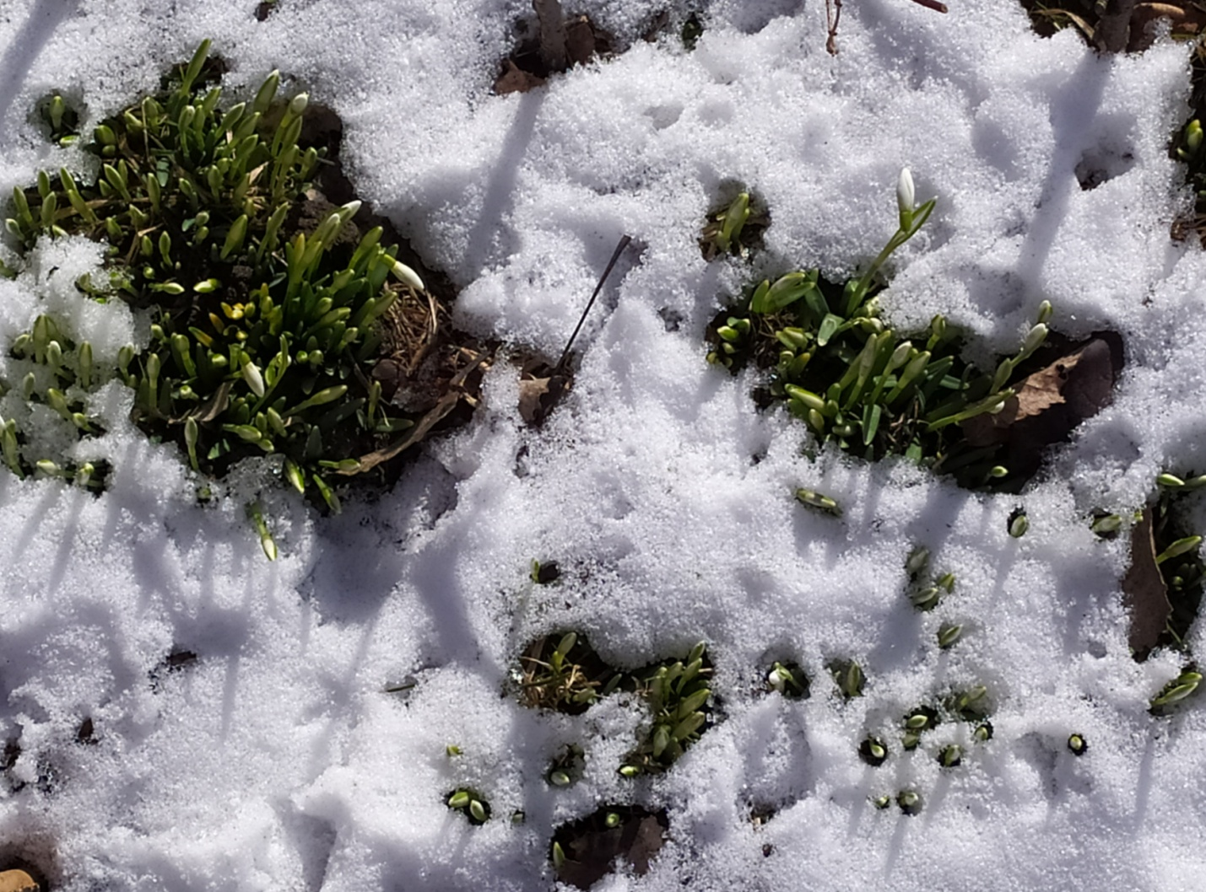
Рассматривание подснежников на участке! Месяц Март!
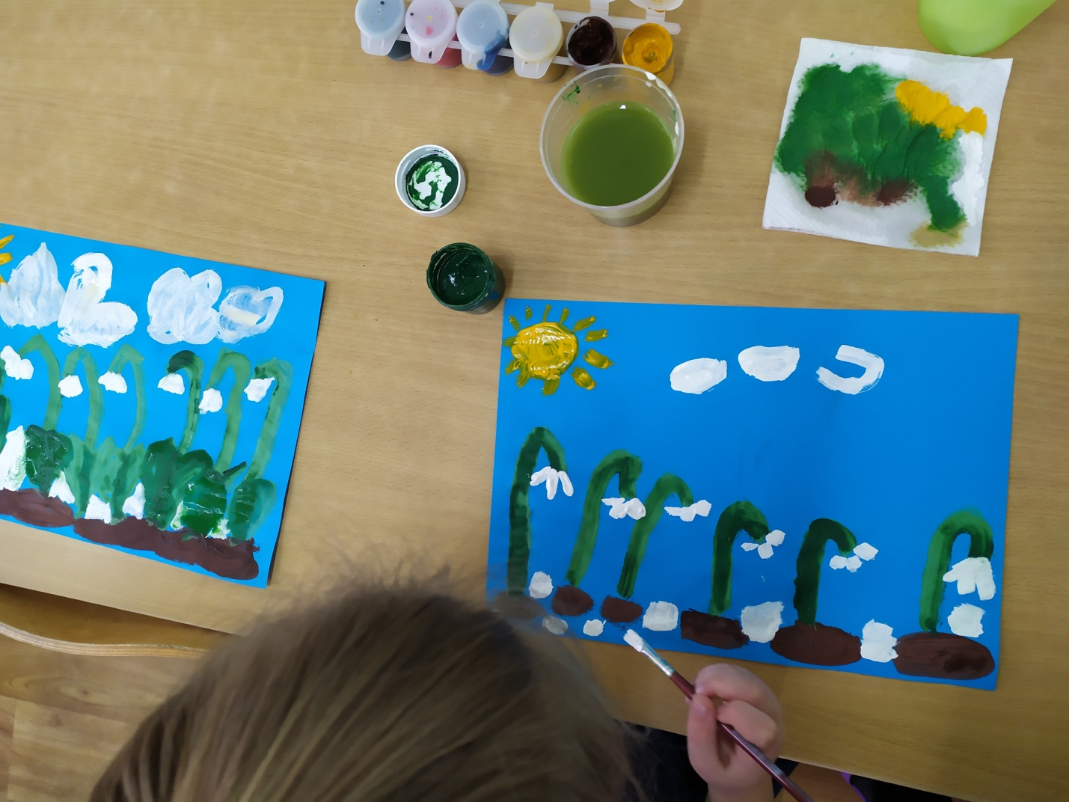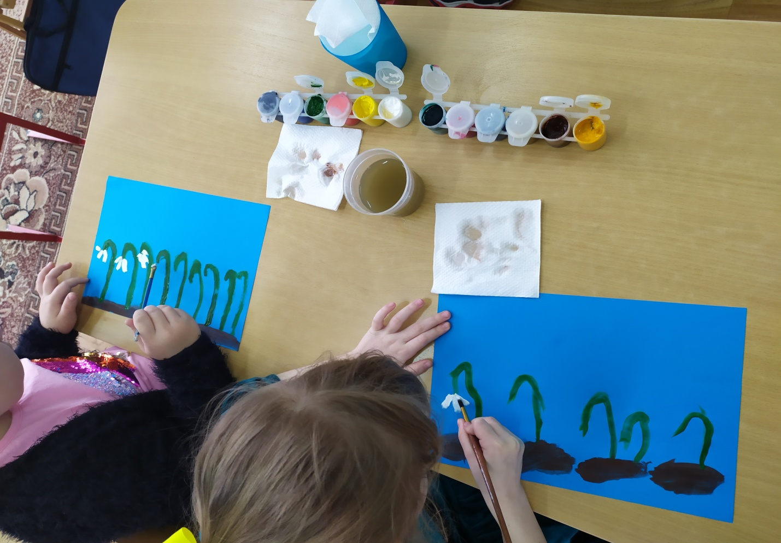
Рисуем первоцветы!

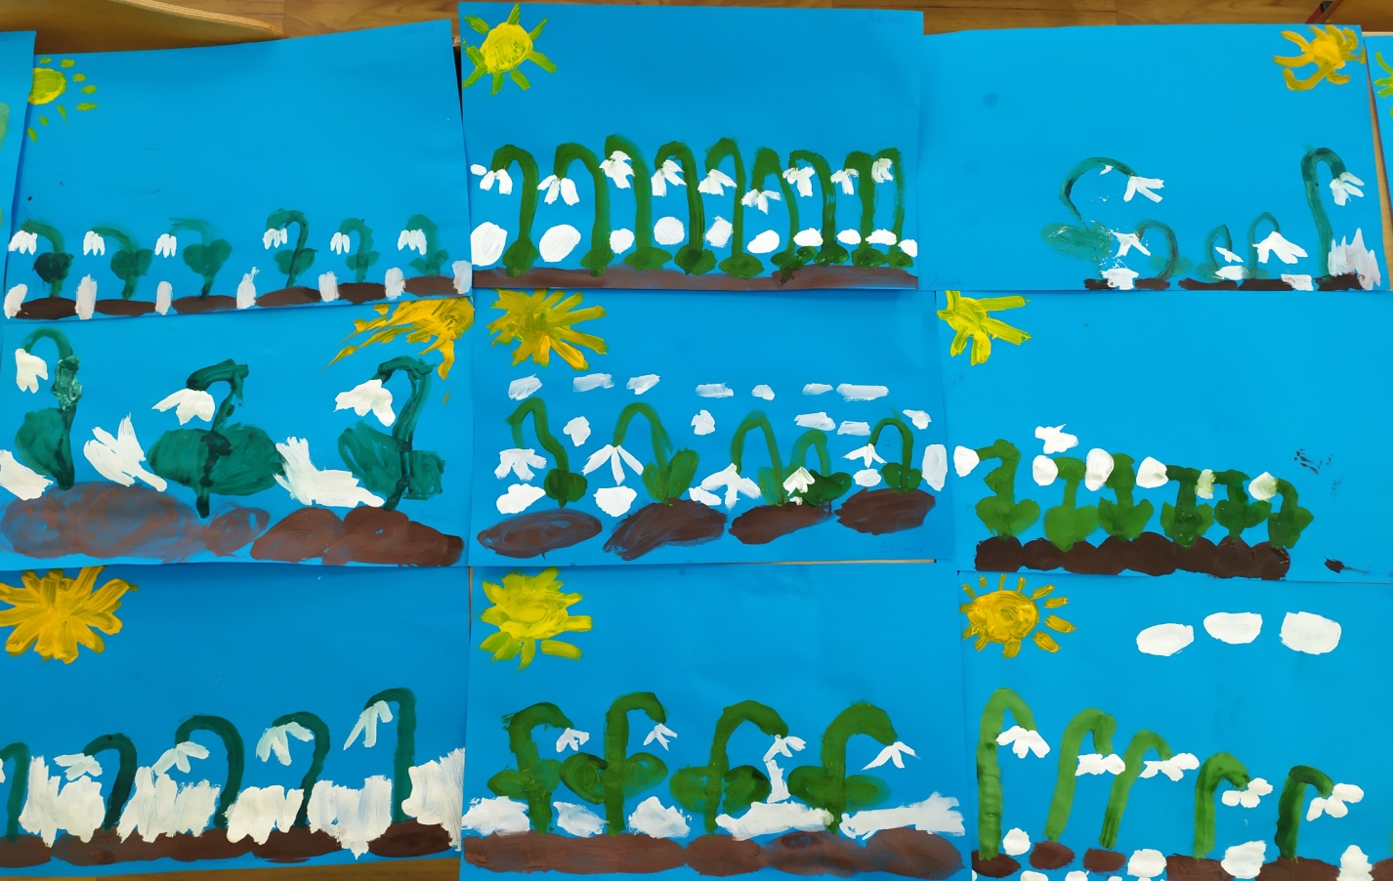
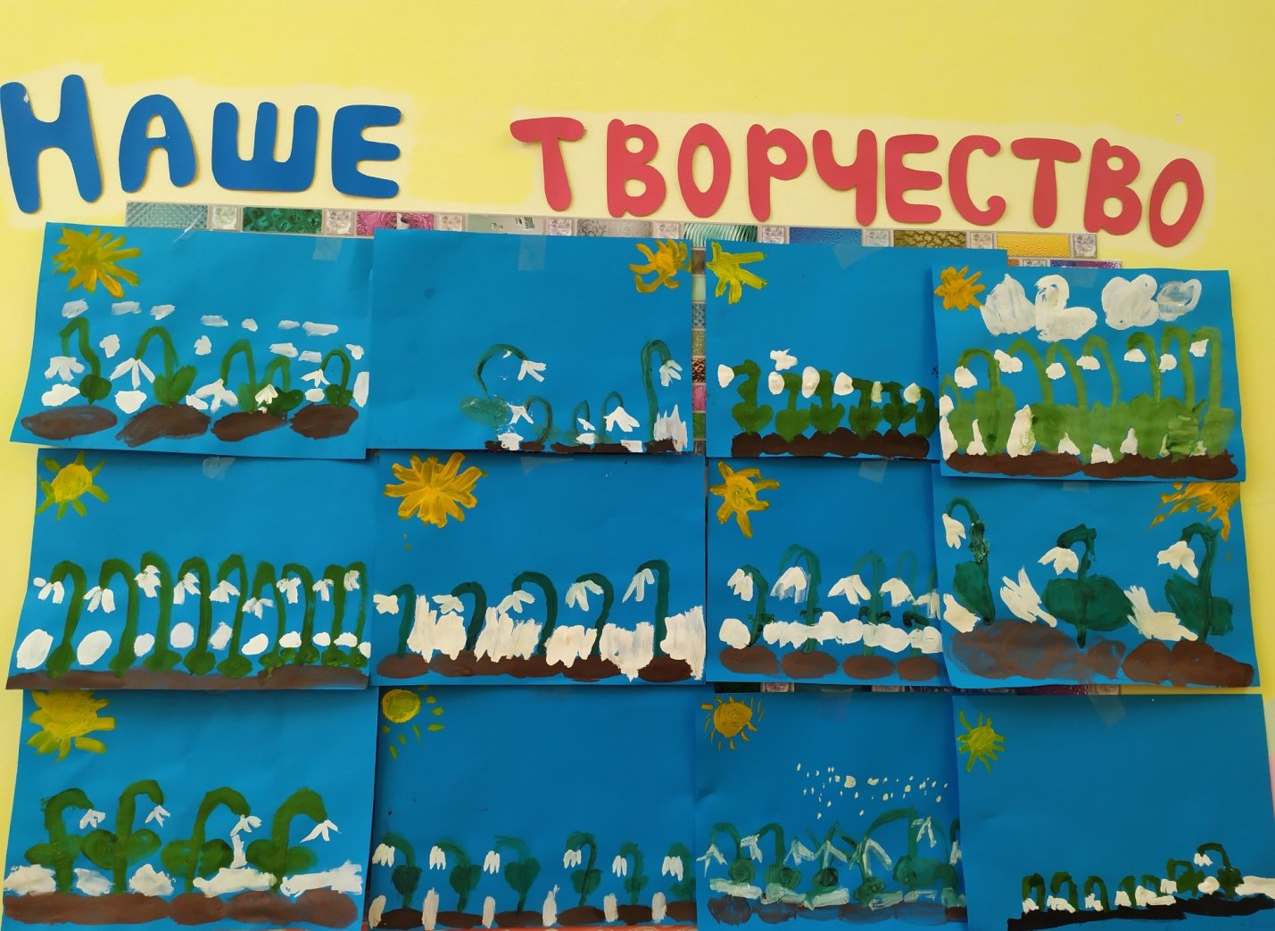Вот, что у нас получилось! Спасибо за внимание!!!

